Конспект урока «Страдательный залог глагола. Зимние виды спорта».
Деятельность педагога | Деятельность детей | Дидактические средства |  | Формируемые УУД
1 ЭТАП. Мотивация (самоопределение к учебной деятельности).
Цель: мотивирование (самоопределение) учащихся к учебной деятельности.
А.  Teacher: Good morning! How are you today? What’s the date? (Доброе утро! Как ваши дела сегодня? Какая сегодня дата?)  T: Let’s start our today’s lesson with a video.(Давайте начнём наш сегодняшний урок с видео-ролика). | А.  Students: Greet the teacher and answer the questions. (Приветствуют учителя и отвечают на вопросы). Приложение. Слайд 1  Students: (Watch the video)  Просматривают видеоролик. | (видеоролик Countdown to Sochi 2014 – faster, higher, stronger) |  | Личностные:  формирование интереса (мотивации) к учению  Коммуникативные:  практика в диалогической речи, развитие умения слушать и реагировать на вопросы других.
- ЭТАП. Актуализация и фиксирование индивидуального затруднения в пробном действии.
Цель: подготовка мышления учащихся, организация осознания ими внутренней потребности к построению учебных действий и фиксирование каждым из них индивидуального затруднения в пробном действии.

А. T: When do people do these sports? (Когда люди занимаются этими видами спорта?)  What sports did you see in the video?(Какие виды спорта вы увидели в видео-ролике?)  What country held the last Winter Olympics?(Какая страна проводила последние зимние Олимпийские игры?)  Which of these sports have you tried? (Какими из этих видов спорта вы пробовали заниматься?)  В.  T: What grammar tense do you use in each sentence? How do we build sentences?(Какое грамматическое время вы используете в каждом предложении? Как мы строим эти предложения?)  Teacher: Who does the actions in your sentences? Who is ACTIVE? (people, I/we, the Russian Federation, I) When the subject of the sentence is active we speak about the Active Voice of the verb. (Кто выполняет действия в ваших предложениях? Кто активен? Когда подлежащее в предложении активно, мы говорим об активном залоге глагола.)  С.  Let’s translate these sentences into Russian. (Пепреведите предложения на русский язык.)  People do these sports in winter.  We saw skiing, snowboarding, ice hockey…  The Russian Federation held Winter Olympics in 2014.  I have tried skiing and skating.  D.  Teacher:But sometimes when we read or listen to news, for example, it is not necessary to know who does the action. Try to answer these questions again but change the subject of each sentence and make it passive. (Но иногда, когда мы читаем или слушаем новости, например, нам не важно знать, кто выполняет действие. Попробуйте ответить на эти вопросы снова, но измените подлежащее, сделав его пассивным.)  Now, in Russian, make sentences where the words in bold are the subjects of the sentences. (Сейчас, переведите предложения так, чтобы выделенные жирным шрифтом слова стали подлежащими.)  E.  Teacher: Does the subject of the sentence do any action? (Подлежащее в предложении выполняет какие-либо действия?.)  So? Is it active or passive? (Итак, оно активно или пассивно?)  And if the subject of the sentence is passive (it doesn’t do any actions) we speak about the Passive Voice of the verb. (Если подлежащее в предложении пассивно (не выполняет каких-либо действий), мы говорим о пассивном залоге глагола.) | А. Students: Answer the questions (Отвечают на вопросы.)  People do these sports in winter. (Люди занимаются этими видами спорта зимой.)  We saw skiing, snowboarding, ice hockey…(Мы увидели лыжный спорт, сноубординг, хоккей…)  The Russian Federation held Winter Olympics in 2014. (Российская Федерация проводила зимние Олимпийские игры в 2014.)  I have tried skiing and skating.(Я пробовал заниматься лыжами и коньками.)  В.  Students: (Present Simple – S+V₁/V_{s(es)}  Past Simple – S+V_{ed}/V₂  Present Perfect – S+have/has+ V₃)  С.  Students:Translate the sentences.  (Переводят предложения)  Люди занимаются этими видами спорта зимой.  Мы увидели лыжный спорт, хоккей…  Российская Федерация проводила зимнюю олимпиаду в 2014.  Я пробовал лыжи и коньки.  D.  Students: Этими видами спорта занимаются зимой.  Лыжи, сноуборд были увидены.  Зимняя олимпиада была проведена в России в 2014.  Лыжи и коньки были попробованы мной.  E.  Students: No, it doesn’t. (Нет.)  Passive. (Пассивно.) |  | А.  (Вопросы расположены на доске и на слайде) Приложение. Слайд 2  .  (Заранее на листах заготовлены предполагаемые ответы. Учитель переворачивает листы с ответами и помещает их рядом с соответствующими вопросами.)  Приложение. Слайд 3  (Схемы – на доску или слайд)  (Заголовок – над вопросами/ответами)  С.  (Учитель переворачивает заранее заготовленные листы)  E.  (листочек с темой вывешивается на доску) | Личностные:  самоопределение  Коммуникативные:  оформление своих мыслей в устной речи, умение отвечать на вопросы.
3 ЭТАП. Постановка проблемы.
Цель: зафиксировать место – шаг операции, где возникло затруднение.

А.  Teacher: What did we do? (Что мы с вами сделали?  Was it a problem? (Это было сложно?  Can you make the sentences passive? (Можем ли мы составить предложения пассивном залоге?  So, what will we do today? (Итак, чем мы будем сегодня заниматься?  That’s right, today we will talk about “Passive Voice”. (Всё верно, сегодня мы будем говорить о Пассивном залоге.) | А.  Students: We answered the questions using Present Simple, Past Simple and Present Perfect. (Мы ответили на вопросы, используя настоящее простое, прошедшее простое и настоящее завершенное времена.)  No, it wasn’t. We can do this. (Нет, мы умеем это делать.)  No, we can’t. ( Нет.)  We will learn how to make the subject of the sentence passive. (Учиться делать подлежащее в предложении пассивным.) |  |  | Личностные:  самоопределение  Коммуникативные:  оформление своих мыслей в устной речи, адекватное реагирование на высказывания других
4 ЭТАП. Построение проекта выхода из затруднения.
Цель: построить проект выхода из затруднения

А.  Teacher: So, what should we do today? What is our aim today? (Итак, что нам следует сделать? Какова наша цель?) | А.  Pupil: 1. We need to learn how to make sentences in Passive Voice. (на доску/на слайд) (Нам нужно научиться строить предложения в пассивном залоге.)  2. We should try to use these sentences.(на доску/на слайд) (Нам нужно попробовать использовать эти предложения в речи.) |  | А.  Приложение. Слайд 4 | Регулятивные  умение самостоятельно определять цели своего обучения
5 ЭТАП. Реализация построенного проекта.
Цель: реализовать построенный проект в соответствии с планом и зафиксировать способ построения предложений в пассивном залоге.

А.  Teacher: Now in groups read the texts about winter sports and pay attention to the structure of the sentences. What we put on the 1st place, on the 2nd, on the 3rd and so on. (Сейчас в группах прочитайте тексты о зимних видах спорта и обратите внимание на структуру предложений. Что мы ставим на первое место, на второе, третье и т.д.)  В  Teacher: Now try to make schemes of sentences in the Passive Voice. (Сейчас, составьте схемы предложений в пассивном залоге.)  С  Teacher: Let’s compare your schemes to the models. (Давайте сравним ваши схемы с эталоном на доске.)  D  Teacher: Tell me please, can we make one general (common) scheme for all the sentences in Passive voice? (Скажите, можем ли мы теперь составить общую схему построения предложений в пассивном залоге?) | А  Read the texts. (Читают тексты)  (3 groups: Group 1 – Present Simple Passive; Group 2 – Past Simple Passive; Group 3 – Present Perfect Passive) Учащиеся заранее поделены на три группы. Группа 1 – Настоящее простое в пассивном залоге. Группа 2 – Прошедшее простое в пассивном залоге. Группа 3 – Настоящее завершенное в пассивном залоге.  С  (Ученики сравнивают свои модели с эталоном не доске или слайде.)  D  (В полученных моделях предложений в пассивном залоге учащиеся находят признаки, характерные для всех моделей и выводят общую модель пассивного залога глагола в англ.языке). S+to be+V₃ |  | А  Приложение. Слайд 5  Тексты см. Приложение 2  В  (Ученикам выдаётся лист с заголовком грамматического времени, небольшие карточки с символами, клей. Опираясь на схемы построения времён в активном залоге и на выделенные в тексте слова, учащиеся сами моделируют схему того или иного времени в пассивном залоге).  С  Present Simple Passive:  S+ am/is/are+V₃  Past Simple Passive: S+was/were+V₃  Present Perfect Passive:  S+have/has+been+V₃  D  Приложение. Слайд 6 | Личностные:  доброжелательное отношение к другим участникам учебной деятельности  Регулятивные:  согласованность усилий по достижению общей цели,  осуществление совместной деятельности.  Коммуникативные:  оформление своих мыслей в устной речи, участие в работе в группе, распределение ролей в группе  умение синтезировать информацию.
6 ЭТАП. Первичное закрепление с проговариванием во внешней речи.
Цель: организовать усвоение детьми нового материала с проговариванием во внешней речи.

А.  T: Look at the screen and change Active Voice to Passive Voice. (Посмотрите на экран и измените Активный залог на Пассивный.) | А.  Students: Выполняют задание (фронтально) | A  Приложение. Слайд 7а,б
7 ЭТАП. Самостоятельная работа с самопроверкой по эталону.
Цель: проверить на основе сопоставления с эталоном свое умение применять новые знания на практике.

А.  Teacher: We’ve trained a lot. Now, try to do the task on your own. (Мы с вами достаточно потреннировались. Теперь попытайтесь сделать следующее задание самостоятельно.)  В.  Teacher: Let’s check your answers. (Давайте проверим ваши ответы.)  Teacher: Who has no mistakes? Great! (У кого нет ошибок? Молодцы!)  How many mistakes have you got? (Сколько ошибок вы допустили?)  Why have you done these mistakes? (Почему вы допустили эти ошибки?) | А.  (Учащиеся самостоятельно выполняют упражнение) (Задание – раскрыть скобки, поставить глагол в нужную грамматическую форму)  В.  Учащиеся получают ответы для самопроверки на слайде.  Учащиеся анализируют причины возникновения затруднений. |  | А.  Текст задания в Приложении 3  Приложение. Слайд 3  В.  Приложение. Слайд 8 | Личностные:  адекватное понимание причин успеха/неуспеха в учебной деятельности
8 ЭТАП. Включение в систему знаний и повторение.
Цель: включить новые знания в уже изученный материал и повторить.

А.  Teacher: Work in groups. Write short biographies of famous sportsmen. Use the passive and the cues. (Поработайте в группах. Напишите краткие биографии известных спортсменов. Составьте предложения в пассивном залоге.)  В  Teacher: Let’s see what sentences you’ve got. Choose one person who will present your sentences to the class. The other groups listen and check whether there are mistakes or not. (Давайте посмотрим, какие предложения у вас получились. Выберите представителя из группы, который представит предложения классу. Остальные группы слушают и исправляют ошибки, если они будут.) | А.  Students: Work in groups. (Работают в группах)  В  Один представитель от группы выходит и зачитывает предложения. |  | А  Карточки с заданиями см. Приложение 4  В  Приложение. Слайды 9, 10,11 | Личностные:  доброжелательное отношение к другим участникам учебной деятельности  Регулятивные:  согласованность усилий по достижению общей цели,  осуществление совместной деятельности.  Коммуникативные:  оформление своих мыслей в устной речи, участие в работе в группе, распределение ролей в группе
9 ЭТАП. Рефлексия учебной деятельности на уроке.
Цель: зафиксировать новое содержание изученного на уроке; провести рефлексивный анализ.

А.  Teacher: What was the aim of our lesson?  (Какова была цель урока?  Teacher: Can you do it now? Now that we’ve done everything we had planned, can we say our sentences in the Passive Voice? (Мы можем сделать это сейчас? Сейчас, когда мы сделали всё,что запланировали, можем мы сказать наши предложения в пассивном залоге?)  B  Teacher: Great! And at the end of the lesson put the smile-magnit next to one of the phrases on the board that express your feelings about the new material. (Замечательно! В конце урока прикрепите магнит-смайлик рядом с одной из фраз на доске, которая выражает ваши чувства о новом материале.) | А.  Students: To learn how to make sentences in Passive Voice. (Узнать, как строить предложения в пассивном залоге.)  Students: Yes, we can. (Да, можем.)  These sports are done in winter.  Skiing, snowboarding, ice hockey were seen.  Winter Olympics were held by the Russian Federation in 2014.  Skiing and skating have been tried..  B  Учащиеся прикрепляют смайлики рядом с одним из предложений в табличке на доске. |  | А.  Приложение. Слайд 12  (Заранее на листах заготовлены предполагаемые ответы. Учитель переворачивает листы с ответами и помещает их рядом с соответствующими вопросами.)  B  Приложение. Слайд 13  Приложение 5 | Регулятивные:  рефлексия, оценка своей работы и работы партнеров.
В конце урока доска выглядит так (наглядное «сворачивание» информации):
Active Voice |  | Passive Voice
People do these sports in winter. | Люди занимаются этими видами спорта зимой. | Этими видами спорта занимаются зимой | These sports are done in winter.
We saw skiing, snowboarding, ice hockey | Мы увидели лыжный спорт, хоккей… | Лыжи, сноуборд были увидены. | Skiing, snowboarding, ice hockey were seen.
The Russian Federation held the last Winter Olympics. | Российская Федерация проводила зимнюю олимпиаду в 2014. | Зимняя олимпиада была проведена в России в 2014. | Winter Olympics were held by the Russian Federation in 2014.
I have tried skiing and skating | Я пробовал лыжи и коньки. | Лыжи и коньки были попробованы мной. | Skiing and skating have been tried..
S+V₁/V_{s(es)}  S+V_{ed}/V₂  S+have/has+ V₃ |  | S+tobe+V₃
Приложение 1

Слайд 1  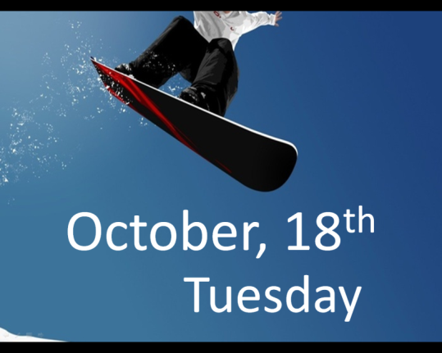 | Слайд 2  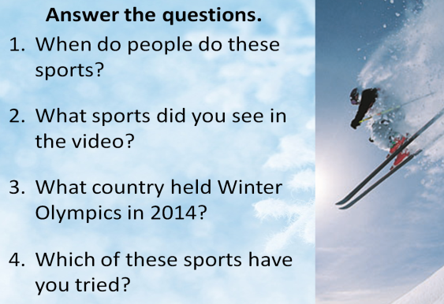 | Слайд 3  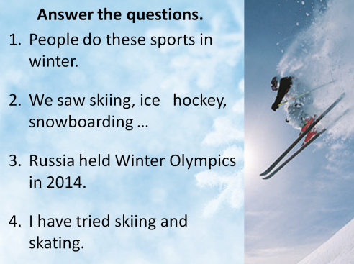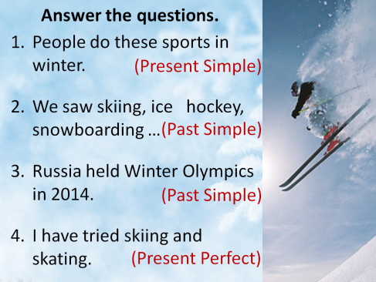
Слайд 4  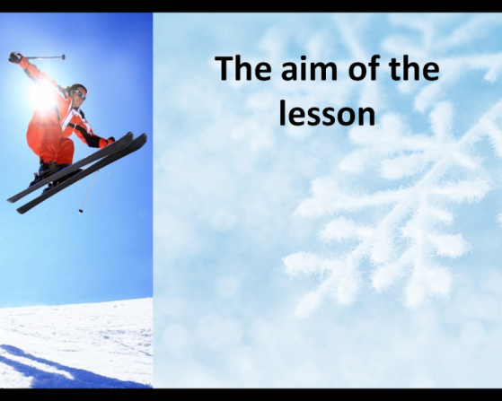 | 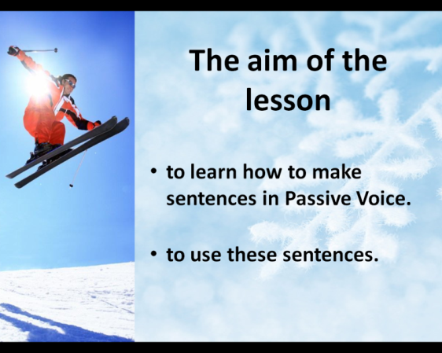 | Слайд 5  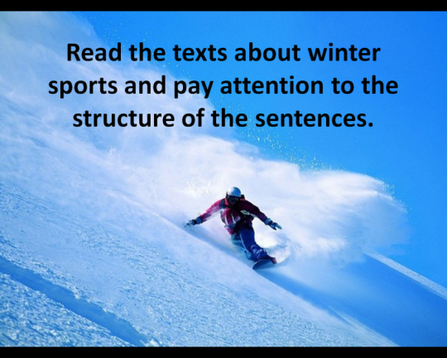

Слайд 6  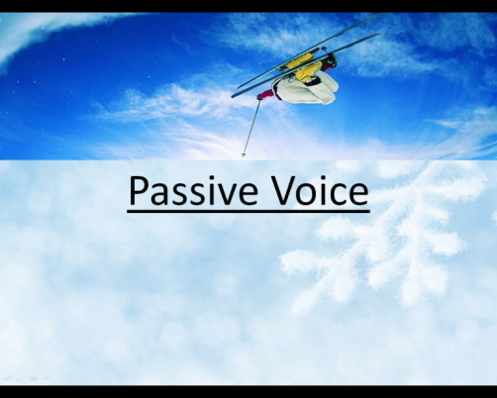 | 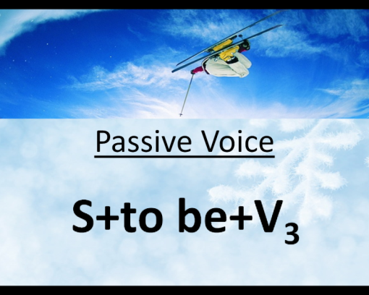
Слайд 7  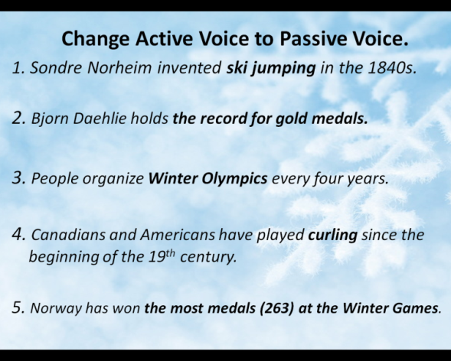 | 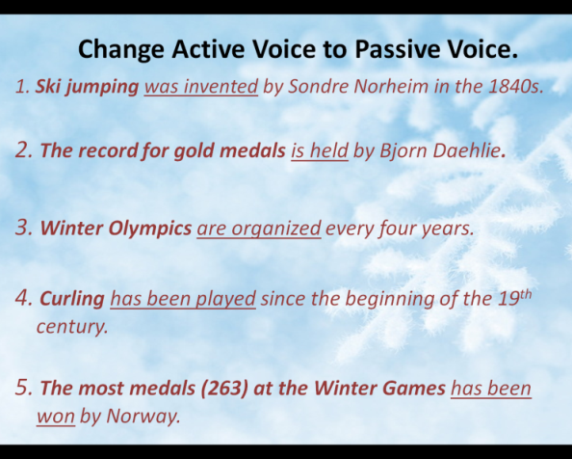 | Слайд 8  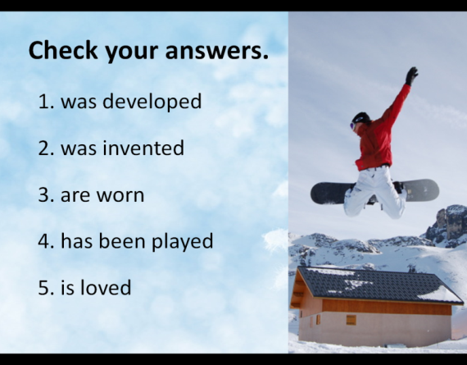

Слайд 9  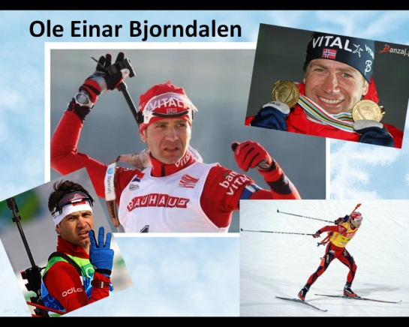 | Слайд 10  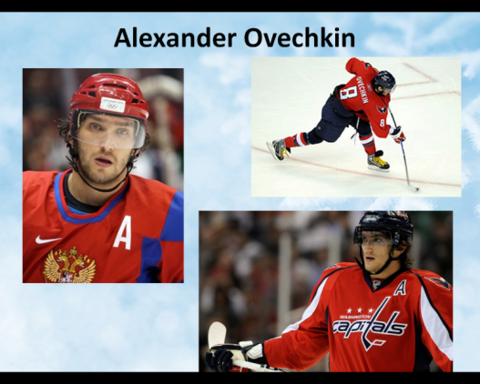 | Слайд 11  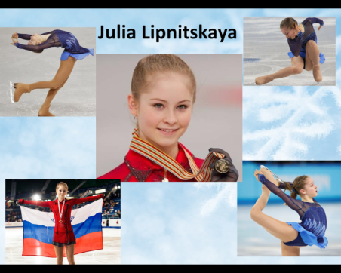
Слайд 12  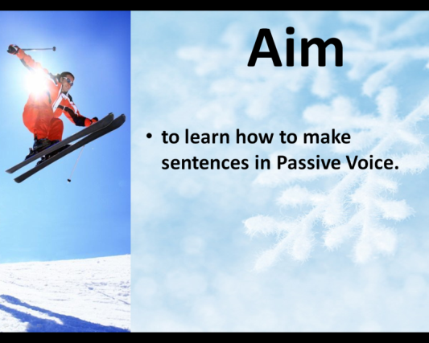 | Слайд 13  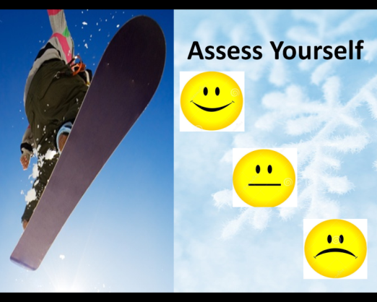 | Слайд 14  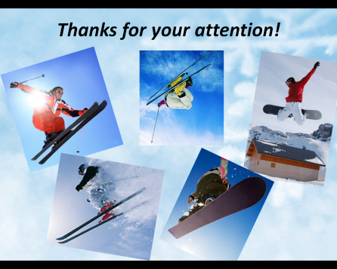

Приложение 2
Text for Group1 | Winter Olympic Games have been held since 1924 and they are organized in ski resorts around the world every four years. The record for gold medals is held by Bjorn Daehlie of Norway (8 medals).
Text for Group2 | Ski jumping was invented by the Norwegian, Sondre Norheim, in the 1840s and the first competitions were held in the 1860s. Jumpers fly through the air at up to 100 kph and spend several seconds literally flying.
Text for Group3 | The oldest skis were found in Sweden and are around 5,000 years old. Skis have been used in Scandinavia for transport and hunting since prehistoric times. Ski races have been held since 1843. They were first held in Norway. Alpine skiing was developed in the late 19th century in Switzerland.

Приложение 3
Figure skating (1)________ (develop) in Britain in the early 1700s and speed skating (2) ___________ (invent) in the Netherlands around the same time.
Ski jumping and snowboarding are extreme sports. Helmets (3) ___________ (wear) by the sportsmen to protect their heads.
Hockey (4) __________ (play) for many centuries. It is very popular.
Figure skating (5) ___________ (love) by millions of people in Russia.

Приложение 4

Group 1Ole Einar Bjørndalen
- Ole Einar Bjørndalen/born/1974 in Norway.
- He/known as/ “The King of biathlon”
- His first career medal/won/1992.
- Eight Olympic gold medals and nineteen World Championship gold medals/won/since that time.
- Bjorndalen/considered/the greatest biathlete of all time.

Group 2 Alexander Ovechkin
- Alexander Ovechkin/born/1985 in Moscow.
- When he was 16/Ovechkin/invited/into Moscow Dynamo.
- A year later he/selected/into Russia’s national team.
- He /considered/one of the best players in NHL.
- Some of the most amazing and creative goals in hockey history/made/ by Ovechkin.
- He/called/Alexander the Great by his fans.

Group 3 Julia Lipnitskaya
- Julia Lipnitskaya/born/1998 in Yekaterinburg, Russia.
- She /trained/since she was 4 years old.
- The World Junior Championship/won/in 2012.
- She/known/as the youngest Russian athlete to win a gold medal at the Winter Olympics.
- She/admired/by millions of Russians since then.

Приложение 5


